MH-3: Nuevo transmisor de presión para la maquinaria móvil

Barcelona, Diciembre 2015.
El nuevo transmisor de presión OEM, modelo MH-3, para aplicaciones en la maquinaria móvil destaca por una electrónica más potente. El sucesor del exitoso modelo MH-2, ofrece un ajuste de los límites de la señal y la función de diagnóstico.

El ajuste de los límites de la señal elimina los picos de presión causados, por ejemplo, por válvulas de acción rápida. La función de diagnosis permite la detección de errores basados en una señal de salida previamente definida.

El nuevo MH-3 ofrece el mismo diseño de su antecesor y su destacada solidez. Debido a su caja en PBT muy robusto este instrumento resiste vibraciones, picos de presión (sistema CDS) y cambios bruscos de temperatura. El sensor de película delgada, herméticamente soldado, es adecuado para rangos de 0…40 bar hasta 0…600 bar y realiza las mediciones con elevada estabilidad a largo plazo con una exactitud hasta 1,0% del span.

Caracteres: 981
Referencia MH-3

Fabricante:
WIKA Alexander Wiegand SE & Co. KG
Alexander-Wiegand-Straße 30
63911 Klingenberg/Germany
Tel. +49 9372 132-0
Fax +49 9372 132-406
vertrieb@wika.com
www.wika.de

Foto WIKA:
Nuevo transmisor de presión MH-3 para la maquinaria móvil.

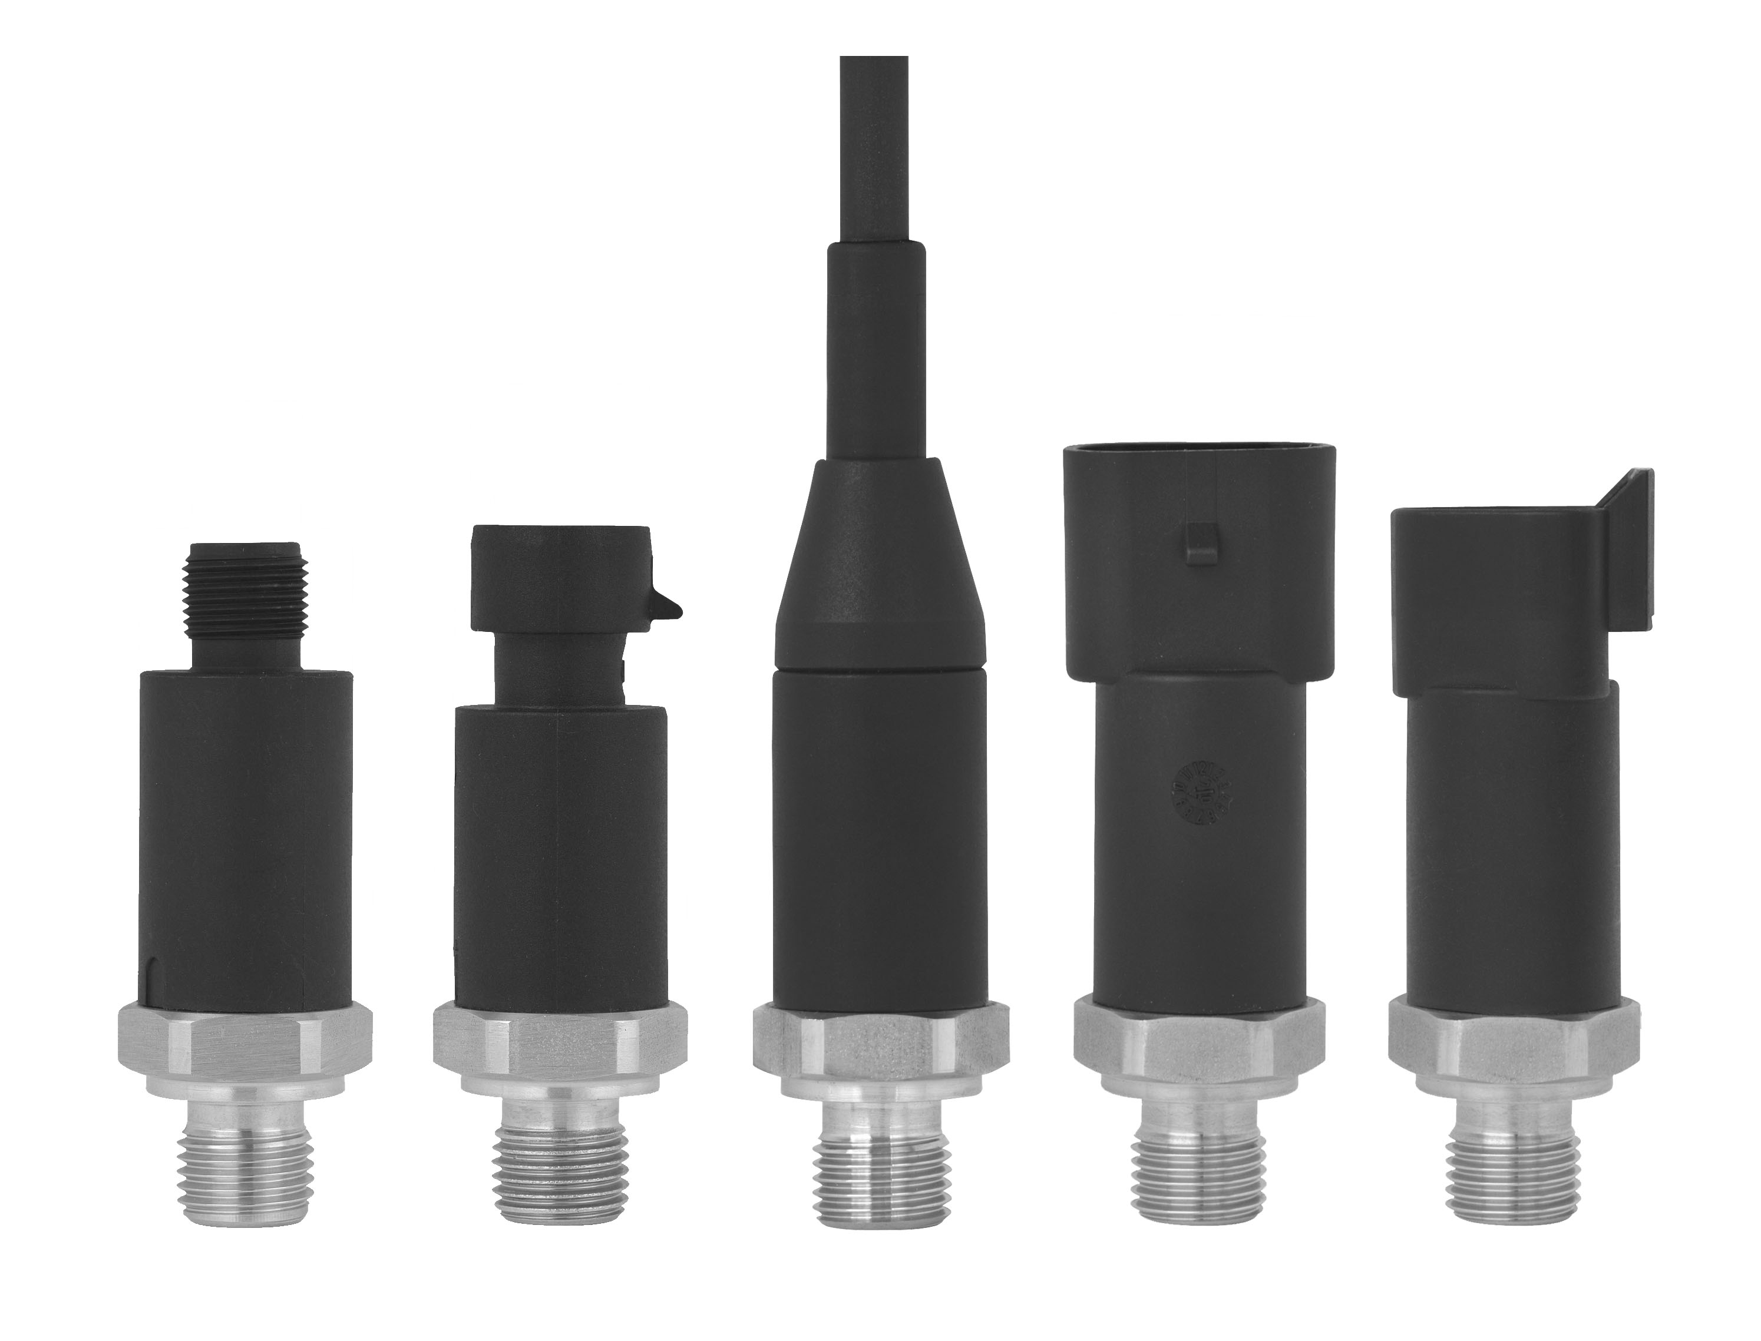

Redacción:
Chassan Jalloul
Marketing Services
Josep Carner 11-17
08210 Sabadell
Tel. +34 933 938 669
chassan.jalloul@wika.com
www.wika.es

Nota de prensa WIKA 22/2015

